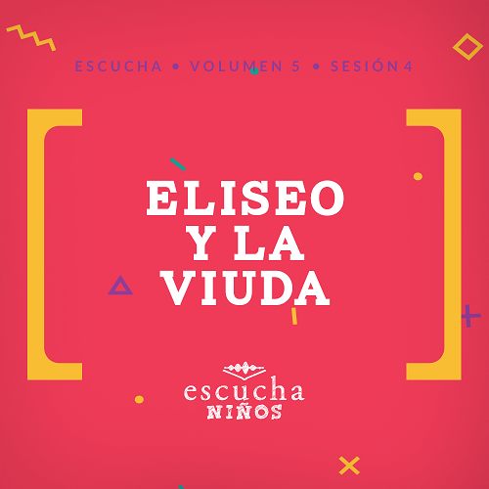Presentación para el líder
En Escucha, los niños explorarán las maravillosas verdades de la Palabra de Dios, la Biblia. En esta sesión, aprenderán cuánto se ocupó Dios de las necesidades de la viuda y sus hijos. Así como Dios se ocupó de ellos, Él se ocupa de todo en nuestra vida. Podemos confiar en que a Dios le importa todo lo que nos pasa en la vida.

Lección bíblica
Aceite para la viuda
2 Reyes 4:1–7
Verdad de fe
Dios se ocupa de todo en mi vida.
Versículo de fe
Mateo 5:16 (NTV)
De la misma manera, dejen que sus buenas acciones brillen a la vista de todos, para que todos alaben a su Padre celestial.

Preparación para la sesión
Tiempo de preparación para el líder: 20–25 minutos
Materiales necesarios
Grupo grande
- Biblia
- Cantos de alabanza: Elegir canciones relacionadas con la Biblia o con el tema
- Aquellos grupos que no usen celulares o tabletas también necesitarán:
    - Proyector o televisor
    - Computadora o laptop
    - Video Cuenta regresiva – 60 segundos
    - Video o Diapositiva Normas
    - Diapositiva Verdad de fe
    - Video o Diapositiva Versículo de fe
    - Diapositiva Lección bíblica 1
    - Video Lección bíblica A
    - Video Lección bíblica B
- 10–20 vasos descartables
- Dos Baldes o recipientes con agua
- Dos recipientes grandes transparentes
- Botella de aceite de oliva
Grupo pequeño
- Frascos de comida de bebé con las etiquetas
- Cucharas descartables, tantas como frascos de comida de bebé
- Marcador permanente
- Hoja de apuntes
- Golosina
- 48 vasos descartables con borde grueso
- Hoja de Actividad – Grupo pequeño
- Crayolas o marcadores
- Artículos opcionales para decorar, (por ejemplo: botones, formas de fieltro, papel tisú, cintas, etc.)
- Pegamento

Para descargar los videos de las sesiones, las diapositivas y el material para imprimir, visita: ProyectoCompromisoBiblico.com/Descargas

Preparación
Grupo grande
- Descargar los videos y las diapositivas si correspondiera.
- Elegir cantos de alabanza y tenerlos listos para su reproducción.
- Llenar dos vasos con agua para el juego en el Grupo grande.
Grupo pequeño
- Hacer una lista del alimento de cada frasco: numerar los frascos con un marcador permanente y apuntar en una lista el número de frasco y el alimento que contiene.
- Quitar las etiquetas de los frascos de comida de bebé.
- Escribir una palabra del Versículo de fe en el borde de cada vaso. Hacer dos juegos de vasos con el Versículo de fe. (Si el grupo es numeroso, hacer más juegos).
- Imprimir copias de la Hoja de actividad – Grupo Pequeño, una hoja por niño.

¿Es la primera vez que enseñas Escucha para Niños? Lee la Guía para el facilitador.
Grupo grande
30 minutos
Verifica qué materiales se necesitan al comienzo de la sesión.

Introducción
Qué gran día que es hoy, ¿no? ¡Qué bueno que podamos reunirnos para aprender de la Biblia! ¿Están emocionados? (Respuesta del grupo)
¿Alguna vez se pusieron a pensar en cuántos detalles hay en la creación? No hay dos cosas ni dos personas exactamente iguales. Hay tantas diferentes especies de animales y plantas. Todos nos vemos diferentes también. ¿Cómo puede ser? Una persona que tiene cabello castaño, ojos oscuros y piel morena no se parece a otra persona con los mismos rasgos. Eso se debe a todos esos pequeños detalles que Dios nos dio que hacen que todos nos veamos diferentes.
Dios es un Dios de detalles. Así como Dios se ocupó de todos los pequeños detalles en la creación, Él también se ocupa aun de las pequeñas cosas que nos pasan en la vida.
Nuestra Verdad de fe hoy es: Dios se ocupa de todo en mi vida.
Mostrar Diapositiva Verdad de fe.
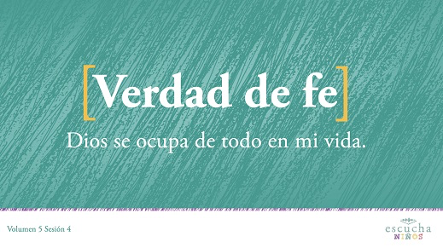
¿Se animan a repetirla conmigo a la cuenta de tres? 1, 2, 3. Dios se ocupa de todo en mi vida. ¡Una vez más! Dios se ocupa de todo en mi vida. ¡Qué bien la dicen!
Repaso de las Normas (opcional)
¿Quién quiere pasarla bien hoy? (Respuesta del grupo) Yo también quiero pasarla bien. Por eso, antes de empezar, vamos a recordar las Normas. Miremos el video para recordarlas.
• Mostrar Video Normas.
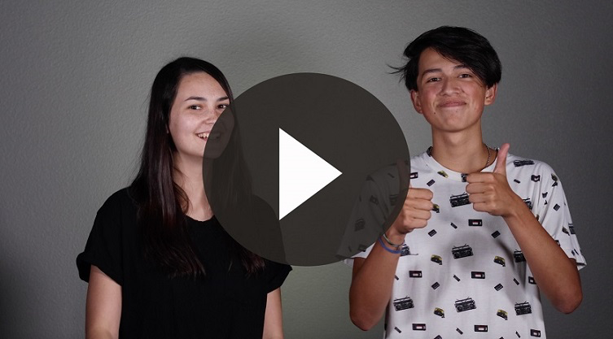

Juego
Carrera de relevos con agua
Materiales necesarios
- Video Cuenta regresiva – 60 segundos
- 10–20 vasos descartables
- Dos baldes o recipientes con agua
- Dos recipientes transparentes grandes
Preparación
- Llenar dos baldes de agua.
- Poner un balde en el primer lugar de cada fila de niños y el recipiente transparente vacío en el último lugar de la fila.
- Si los grupos son pequeños, todos pueden jugar. Si el grupo es numeroso, escoger dos equipos con igual número de niños en cada uno.
Vamos a hacer una carrera de relevos con agua. Tienen que armar dos equipos. Cada niño del equipo tiene un vaso vacío. Cuando diga «¡Ya!», el primer niño de la fila llenará su vaso de agua y verterá el agua de su vaso en el vaso vacío del siguiente en la fila. Cada niño continuará llenando sucesivamente el vaso del siguiente niño hasta que el agua llegue al último de la fila. El último de la fila verterá el agua en el recipiente vacío. Luego, el primer niño llenará de nuevo su vaso y comenzará de nuevo el relevo. A los 60 segundos de juego, ganará el equipo con más agua en su recipiente.
• Elige 5–10 niños para formar cada equipo.
• Pide que cada equipo haga una fila y entrégale un vaso a cada niño.
• Reproduce el Video Cuenta regresiva – 60 segundos
¡Qué divertido! Ahora es hora de alabar a Jesús. ¿Listos? ¡Todos de pie! ¡Alabemos a Dios!

Adoración
Una manera de adorar a Dios es cantando. Vamos a alabar juntos a Dios.
• Dirige a los niños en el canto de una o dos canciones de alabanza. Lee las sugerencias al principio de la sesión.

Lección bíblica
La lección bíblica de hoy nos recuerda que Dios se ocupa de todo en nuestra vida. Así es, ¡dije de todo! Tal vez no lo crean del todo todavía. ¿Cómo es que Dios, el creador de todo el universo, se ocupa de todo lo que le pasa a cada persona?
Nos resulta difícil de comprender o entender cómo Dios puede ver, escuchar y cuidar a todas las personas de todo el mundo al mismo tiempo. No le encontramos sentido porque nosotros solo podemos ocuparnos de un número limitado de personas a la vez. Pero para Dios no hay límite a la cantidad de personas que Él puede cuidar. Su amor no tiene límites.
Antes de meternos de lleno en la historia bíblica, oremos para pedirle a Dios que nos muestre hoy cuánto le importamos a Él.
Oración
Querido Dios, gracias porque tú te ocupas de todo en mi vida. Ayúdame a saber de veras que tú te ocupas de todo lo que me pasa, aun cuando las cosas se ponen difíciles. Amén.
Video introductorio
Hoy vamos a ver cómo Dios es un Dios que se ocupa de los detalles. Veamos qué están haciendo nuestros amigos de Desafío aceptado.
• Mostrar Video Lección bíblica A.
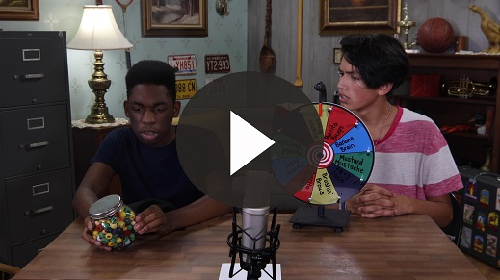
Pues creo que sé contar rápido, pero no tan rápido como para hacer ese desafío. ¿Ustedes aceptarían ese desafío? (Respuesta del grupo) ¿Me pregunto qué tendrá que ver con la historia bíblica de hoy? Ya lo veremos.
Historia bíblica
Materiales necesarios
- Botella de aceite de oliva

No requiere preparación previa.
Tomen su Biblia y ábranla en 2 Reyes capítulo 4.
La sesión pasada, aprendimos cómo Dios usó a su profeta Elías para hacer un poderoso milagro. Cuando Elías oró, Dios escuchó sus oraciones y envió fuego del cielo para consumir su sacrificio. Dios les demostró a todos los israelitas que Él era el único verdadero Dios, y el corazón de la gente se volvió a Él.
Dios usó a Elías para reclutar y entrenar a otro profeta, llamado Eliseo. Es fácil confundir estos nombres, así que les voy a pedir que los repitan: Elías y Eliseo. (Espera que los niños repitan los nombres). Para diferenciarlos, recuerden que Elías tiene una «a» que viene antes de la «s» de Eliseo. Cuando se cumplió el tiempo de Elías como profeta, Elías no murió como cualquier ser humano, sino que fue llevado al cielo en un torbellino. Eliseo vio cuando esto pasó y tomó el lugar de Elías como el profeta principal del Señor al pueblo.
• Mostrar Diapositiva – Lección bíblica 1.
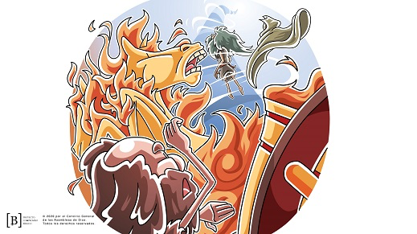
¿Alguien recuerda qué hacían los profetas? (Escucha las respuestas). Un profeta es una persona que transmite los mensajes de Dios a su pueblo. Cuando Eliseo se convirtió en el profeta del Señor, pidió el doble de bendición y de unción que Elías había recibido de Dios. La Biblia dice que Eliseo hizo el doble de milagros que Elías mientras fue profeta del Señor.
Hoy veremos uno de esos milagros. No fue un milagro enorme, fantástico y emocionante. Tal vez les parezca algo pequeño o insignificante, pero Dios lo hizo por una razón.
En aquel tiempo, había un grupo de profetas que servían a Eliseo como el profeta elegido por Dios para los israelitas. Uno de estos profetas del grupo de Eliseo murió y su viuda tenía problemas para sobrevivir.
En ese tiempo, las mujeres no podían trabajar o ganar dinero para mantener a su familia. ¿Recuerdan la historia de Rut y Noemí? (Respuesta del grupo) Ellas tuvieron desafíos parecidos, pero la situación de esta viuda era peor. Leamos lo que le dijo a Eliseo.
• Lee o pide a un niño que lea 2 Reyes 4:1.
La situación de esta viuda empeoraría aún más si no podía pagar su deuda. Ya había perdido a su esposo, y ahora podía perder a sus dos hijos si no conseguía dinero para pagar. Acudió a Eliseo porque realmente necesitaba ayuda.
A veces no pedimos ayuda hasta que estamos desesperados. ¿Qué significa estar desesperado? (Escucha las respuestas). Exactamente, estar desesperado significa no tener esperanza. Pregúntale al compañero sentado a tu lado: «¿Cuándo fue la última vez que estuviste desesperado por ayuda y a quién le pediste ayuda?». Luego responde tú las mismas preguntas.
• Espera mientras las parejas comparten unos 2–3 minutos. Anima a ambos a responder.
La viuda necesitaba dinero. ¿Piensan que Eliseo tomó su billetera y le dio el dinero que necesitaba? (Respuesta del grupo) No, Eliseo aprovechó esta oportunidad para mostrarle a la viuda que Dios se ocupa de todo en nuestra vida. Veamos qué le dijo Eliseo.
• Lee o pide a un niño que lea 2 Reyes 4:2.
¡Qué pregunta tan extraña! Eliseo respondió como si no podía hacer nada para ayudarla y luego le preguntó qué tenía en casa. La viuda no tenía nada de gran valor o ya lo habría vendido para salvar a sus hijos. Le dijo a Eliseo que lo único que tenía era un frasco, o una botellita, de aceite de oliva.
• Muestra la botella de aceite de oliva.
¿Qué podía hacer Eliseo con un poco de aceite? El aceite de oliva era indispensable para cocinar y se necesitaba para que la gente tuviera qué comer. Entonces Eliseo supo de inmediato qué hacer. Veamos qué le dijo Eliseo a la viuda que hiciera.
• Lee o pide a un niño que lea 2 Reyes 4:3.
Recuerden: lo único que tenía esta mujer era una botellita de aceite. ¿Cómo iba a llenar un montón de jarras con el aceite de una botellita? ¡Ella debió de sentirse algo tonta mientras pedía a sus amigas y vecinas que le prestaran sus jarras! Pero la Biblia dice que hizo exactamente lo que Eliseo le dijo. ¡Lo que pasó después fue increíble! Leamos qué pasó.
• Lee o pide a un niño que lea 2 Reyes 4:5.
La viuda y sus hijos llenaron las jarras una tras otra. Cierren los ojos e imagínense a esta viuda en su casa, rodeada de muchas, muchas jarras. Piensen en la cara que debió de haber puesto cuando el aceite llenaba jarra tras jarra y nunca se acababa. ¡La Biblia nos dice que las jarras estaban llenas hasta el borde!
¿De qué manera les parece que se sintieron la viuda y sus hijos? (Respuesta del grupo) De seguro que se sorprendieron y estaban agradecidos. Leamos cómo termina esta historia.
• Lee o pide a un niño que lea 2 Reyes 4:6.
Cuando ya no quedaban más jarras para llenar, el aceite dejó de fluir. Dios le dio a la familia de la viuda exactamente la cantidad que podían guardar. Ciertamente la viuda estaba estupefacta y emocionada, y fue y se lo contó al hombre de Dios.
Eliseo no se sorprendió porque sabía que Dios se ocupa de todo en nuestra vida. Le dijo a la mujer que vendiera el aceite en las jarras y que pagara las deudas con el dinero que obtuviera.
No sabemos a cuánto ascendía la deuda ni cuánto ganó con la venta del aceite, pero sabemos que les sobró dinero para vivir. ¡Increíble! Dios hizo que una botellita de aceite llenara varias jarras. Y llenó tantas jarras que vendió el aceite y pudo pagar toda su deuda. ¡Eso fue mucho aceite!
Enseñanza
Fue un milagro fantástico, aunque nos parezca más pequeño y con menos importancia si lo comparamos con otros milagros en que Dios sanó o resucitó a alguien, o proveyó pan y agua para miles de personas en el desierto. Dios hizo milagros a través de sus profetas que afectaron a millones de personas, pero este pequeño milagro solo cambió la vida de una familia de apenas tres personas. ¿Por qué hizo Dios este milagro? Porque Él se ocupa de todos los detalles de nuestra vida, aunque sean pequeños.
Cuando esta viuda buscó al profeta de Dios, a Eliseo, le pidió ayuda a Dios. ¿Qué creen que habría pasado si nunca le hubiera pedido ayuda a Dios para solucionar su problema? (Escucha las respuestas). Las cosas se habrían puesto muy difíciles para ella y sus hijos.
Todos tenemos problemas que no podemos resolver solos. Tal vez te peleaste con un amigo y no pueden hacer las paces, o tal vez estás muy enfermo. No importa cuál sea el problema, Dios quiere ayudarte, así como ayudó a la viuda. ¿Sabes por qué? Nuestra Verdad de fe nos dice que Dios se ocupa de todo en mi vida. Dios quiere ayudarte con las cosas grandes y también con las cosas pequeñas. Recuerda siempre que tú eres importante para Dios y que Él quiere ayudarte si oras y se lo pides.
Algo interesante de la ayuda de Dios es que a veces nos envía ayuda de maneras sorprendentes. En el caso de la viuda, Dios usó al profeta Eliseo, a los hijos de la viuda, a sus vecinas, un poco de aceite y varias jarras. Dios puede usar cualquier cosa cuando nos ayuda.
¿Sabías qué es aún más maravilloso que el hecho de que Dios nos ayude? A veces, Él deja que seamos nosotros quienes ayudemos a otros. Así como las vecinas ayudaron a la viuda y le prestaron sus jarras, Dios puede usarnos a cada uno de nosotros para hacer cosas buenas y ayudar a otros.
Versículo de fe
Es una parte importante de nuestro Versículo de fe. Hacer buenas acciones para ayudar a otros es una manera de guiarlos a Dios.
• Mostrar el Video Versículo de fe.
Mateo 5:16 (NTV)
De la misma manera, dejen que sus buenas acciones brillen a la vista de todos, para que todos alaben a su Padre celestial.
Vamos a repetirlo. (Repite el Versículo de fe y los ademanes con los niños).

Oración y respuesta
Mientras oran, podrías poner de fondo una música suave de adoración.
Dediquemos un tiempo para agradecer a Dios por ocuparse de todo en nuestra vida. ¿Sabías que puedes hablar con el Señor y contarle cualquier cosa? Él quiere que le cuentes cada pequeño detalle de tu vida. Para Dios no hay nada demasiado pequeño, aburrido o insignificante. Oremos y pidamos a Dios que sea parte de todas las cosas pequeñas y grandes que nos pasan en la vida.
• Espera mientras los niños oran. Luego comienza a cantar el canto de alabanza. La música de fondo ya podría estar sonando mientras los niños oran o podría ser un canto de alabanza para cantar juntos.
Canto de adoración
Reproduce un canto de adoración.
Video de cierre
Antes de reunirnos en los grupos pequeños para hacer las actividades, veamos cómo les fue a nuestros amigos de Desafío aceptado.
• Mostrar Video Lección bíblica B.
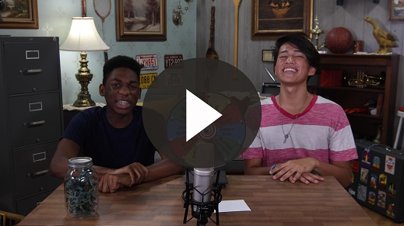
Aceptemos todos el desafío que nos hace el equipo del Desafío aceptado. Hablemos con alguien para preguntarle de qué manera Dios ha cuidado de él. Luego recuerda agradecerle a Dios por preocuparse de todos los detalles de tu vida. ¡Sí! Eso es lo que dice nuestra Verdad de fe.
• Mostrar Diapositiva Verdad de fe.
Repítanla conmigo. Dios se ocupa de todo en mi vida. ¡Impresionante! ¡Qué bueno que es aprender juntos sobre Dios!
• Despídete de los niños para que pasen a los grupos pequeños o para que vayan a casa, si el encuentro termina aquí.
Grupo pequeño
30 minutos
Esta parte se puede hacer con todo el grupo de niños o en grupos pequeños. Durante las actividades en grupos pequeños, el objetivo es que los niños se acerquen a la Palabra de Dios y también se relacionen con los demás en su grupo. El líder del grupo pequeño se encargará de dirigir las actividades.

Conexión del grupo
Pasa el frasco
Materiales necesarios
- Varios frascos de comida de bebé
- Marcador permanente
- Cucharas descartables, tantas como frascos de comida de bebé
- Hoja de apuntes
- Golosinas
Preparación
- Hacer una lista del alimento de cada frasco: numerar los frascos con un marcador permanente y apuntar en una lista el número de frasco y el alimento que contiene.
- Quitar las etiquetas de los frascos de comida de bebé.
Vamos a jugar a «Pasa el frasco». Hagamos un círculo. Háganlo grande, para que pueda sentarme en el centro. Les voy a dar este frasco de comida de bebé para que se lo pasen. Cuando diga «Paren», la persona con el frasco en la mano tendrá que adivinar qué comida es.
• Cierra los ojos mientras los niños se pasan el frasco. Cuando digas «Paren», entrega una cuchara al niño con el frasco de comida de bebé.
• Si sabes que hay un niño alérgico, pide a un voluntario que pruebe la comida.
• Puedes darles pistas para ayudarlos a adivinar correctamente.
• Si el niño adivina correctamente, dale una golosina.
• Vuelvan a jugar con otro frasco de comida de bebé.
• Jueguen tantas rondas como quieran o hasta que no queden más frascos de comida de bebé.

Repaso de la lección bíblica
Materiales necesarios
• Una Biblia para cada niño

No requiere preparación previa.
Repaso de la historia bíblica: 2 Reyes 4:1–7
¿Se alegran de que Dios sea un Dios que se ocupa de todo lo que nos pasa en la vida? (Respuesta del grupo) Si todo fuera siempre igual, la vida sería aburrida, ¿no? Hoy escuchamos cómo Dios usó a Eliseo, el profeta de Dios, para hacer un milagro que produjo un gran impacto en la vida de una pequeña familia. Dios permitió que Eliseo realizara este milagro para recordarnos a todos que Él se ocupa de todo de nuestra vida, tanto como las cosas grandes. ¡Para Dios no hay nada demasiado pequeño ni demasiado grande!
• Divide el pasaje en porciones más pequeñas para que los voluntarios las lean en voz alta.
Verdad de fe
Ese pasaje de la Escritura nos recuerda nuestra Verdad de fe: Dios se ocupa de todo en mi vida.
• Mostrar Diapositiva Verdad de fe.
Vamos a repetir juntos la Verdad de fe: Dios se ocupa de todo en mi vida.

Reflexión en grupo
Puedes usar todas o solo algunas de las preguntas como iniciadoras de la conversación. Las preguntas marcadas con asterisco (*) están pensadas para estimular la conversación. Adáptalas a los intereses y la madurez del grupo. En general, los niños mayores tendrán más capacidad que los menores de profundizar en los temas.
Preguntas
¿Por qué acudió la viuda al profeta Eliseo?
¿Qué era lo único de valor que tenía la viuda en su casa?
* ¿Crees que Dios se ocupa de todos los detalles de tu vida? ¿Por qué sí o por qué no?
* ¿Hay algo importante en tu vida que necesitas hablar con Dios?
* ¿Hay algún detalle en tu vida que necesitas hablar con Dios?
* ¿Cómo te ha mostrado Dios que Él se ocupa de todos los pequeños detalles?
¿Qué puedes hacer para mostrarle a los demás que te importa lo que les pasa?

Aplicación y respuesta
No sabemos por qué Dios decidió hacer un milagro precisamente para esta mujer y su familia. Pudo haber otras familias que también necesitaban un milagro. Lo cierto es que Dios sabe exactamente lo que necesitamos porque Él nos hizo y conoce todos los detalles de nuestra vida. Aun cuando las cosas no nos salen como esperábamos y Dios no nos da justamente lo que le pedimos, debemos recordar que Él se ocupa de todo lo que nos pasa. Dios sabe qué es lo mejor para ti. Pon tu fe en Él y pide ayuda cuando necesites su apoyo tanto con las cosas grandes como con las pequeñas.
Desarrolla un hábito
Anima a los niños a escoger un objeto cotidiano para asociarlo a la Verdad de fe.
¿Sabían que a Dios le importan tanto los detalles de nuestra vida que hasta sabe cuántos cabellos tenemos en la cabeza? ¡Es verdad! En Lucas 12:7 Jesús dijo que «cada cabello de su cabeza está contado». ¿Se imaginan tener que contar todos los cabellos de su cabeza? ¿Quieren probarlo? Es casi imposible y, por supuesto, todo el tiempo se nos caen algunos y crecen otros nuevos. Es una buena manera de recordar que Dios se ocupa de todo en mi vida.
Oración
Oremos y pidamos a Dios que nos ayude.
Gracias, Dios, porque te importan todos los detalles de mi vida. Es maravilloso saber que el mismo Dios que creó todo el universo se ocupa de todo en mi vida. Amén

Repaso del Versículo de fe
Materiales necesarios
- 48 vasos descartables con borde grueso
- Marcador permanente
Preparación
- Escribir una palabra del Versículo de fe en el borde de cada vaso. Hacer dos juegos de vasos con el Versículo de fe. (Si el grupo es numeroso, hacer más juegos).
Nuestro Versículo de fe para hoy es Mateo 5:16. Nos habla sobre cómo podemos ser ejemplo para otros y así guiarlos a Dios.
• Mostrar la Diapositiva Versículo de fe.
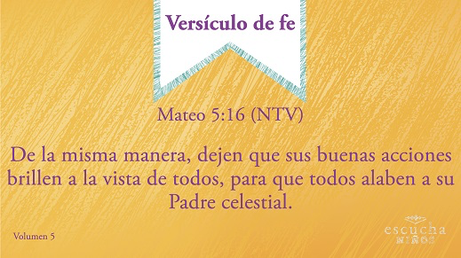
Mateo 5:16 (NTV)
De la misma manera, dejen que sus buenas acciones brillen a la vista de todos, para que todos alaben a su Padre celestial.
Práctica del Versículo de fe
Vamos a grabar este versículo en el corazón y la mente, ¡para recordarlo siempre!
• Repitan el versículo varias veces. Usa tu creatividad para practicar el versículo. Forma equipos y que compitan entre ellos. Intenten repetirlo usando diferentes voces o timbres de voz. Pides a los niños que sugieran otras formas de practicarlo. ¡Diviértanse!
Diversión con el Versículo de fe
¡A apilarlos!
¡Vamos a apilar vasos! Tienen que formar dos equipos. Cada equipo elegirá un compañero que ordene las palabras del Versículo de fe en una pila de vasos. Ganará esa ronda el primer equipo en ordenar el versículo.
• Mezcla los vasos antes de comenzar cada ronda.
• Si el grupo pequeño es relativamente numeroso, prepara más de un juego de vasos para jugar con más equipos.
• Si te parece que la actividad será demasiado difícil para los niños de tu grupo, escribe dos palabras en cada vaso.
• Jueguen varias rondas si disponen de tiempo.

Actividad creativa
Jarras hermosas
Materiales necesarios
- Hoja de actividad – Grupo pequeño, una por niño
- Crayolas o marcadores
- Variante: Artículos opcionales para decorar, (por ejemplo: botones, formas del fieltro, papel tisú, cintas, etc.)
- Pegamento
Preparación
- Imprimir copias de la Hoja de actividad – Grupo pequeño, una por niño.

Cada niño diseñará y creará una jarra única y hermosa. Cuando terminen, se la podrán llevar a sus hogares, para recordar la Verdad de fe: Dios se ocupa de todo en mi vida.
Oración
Dios, gracias porque te ocupas de todo en mi vida. Gracias porque tú te ocupas aun de las pequeñas cosas, como cuántos cabellos tengo en la cabeza. Amén.

Repaso de la Verdad de fe
• Muestra la diapositiva Verdad de fe mientras llegan los padres.
• Aprovecha al máximo el tiempo con los niños, para que los padres vean lo que aprendieron. Pides que repitan la Verdad de fe y luego despídete de los niños para que se vayan con sus padres.
Quiero que recuerden la Verdad de fe que vimos hoy y la historia del pequeño frasco de aceite.
• Mostrar Diapositiva Verdad de fe.
Vamos a repetirla juntos: Dios se ocupa de todo en mi vida.

Despedida
• Al retirarse a su hogar, los niños llevarán la Hoja de actividad – Grupo pequeño.
• Recuerda a los padres que tengan el Devocional familiar con sus hijos.
• Recuérdales también la fecha y hora de la siguiente sesión.

